高级语言程序设计实训工作周记

设计题目：
姓名：___________________ 班级：___________________

日期  7 20 | 工作内容 | 学习Qt使用。  写计算圆面积的有ui程序。  用qt designer 写界面
日期  7 20 | 问题&  解决方法 | - 改变label里的字体大小：在qwidget中的front里更改。  - int 转 QString  int a=10;  QString b;  b=QString::number(a)  - QString 转int  QString a="120"  int b;  b=a.toInt（）
日期  7 20 | 分析 | 效果：  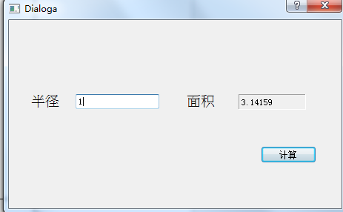
日期  7  21 | 工作内容 | Qt操作
日期  7  21 | 学习内容 | Qstring 字符串操作符：  + 组合字符串  += 将字符串追加到另一个后面  append() 将字符串追加到调用者后面  trimmed() 除去两端的空白字符  simplified()除去两端的空白字符,用空格代替空白字符（如\t \n…）。  了解各个信号代表的意思：  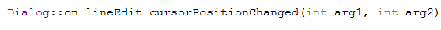  表示当鼠标点入lineedit时发送signal  editingFinished()表示当完成输入时发送signal  textChanged（）表示当有输入时发送signal  …  正则表达式：QRegExp  正规表示法、常规表示法（英语：Regular Expression，在代码中常简写为regex、regexp或RE）  用来控制输入或输出的格式。  ……
日期  7  21 | 解决方法
日期  7  21 | 分析
日期  7  22 | 工作内容 | qdebug使用方法:  首先在头文件中包含#include <QDebug>  在需要使用的地方插入：  qDebug("intensity:%d",intensity[0][2]); （%d表示整数）  输出结果：  intensity:195  注：  %a,%A 读入一个浮点值(仅C99有效)  %c 读入一个字符  %d 读入十进制整数  %i 读入十进制，八进制，十六进制整数  %o 读入八进制整数  %x,%X 读入十六进制整数  %s 读入一个字符串，遇空格、制表符或换行符结束。  %f,%F,%e,%E,%g,%G 用来输入实数，可以用小数形式或指数形式输入。  %p 读入一个指针  %u 读入一个无符号十进制整数  %n 至此已读入值的等价字符数  %[] 扫描字符集合  %% 读%符号
日期  7  22 | 问题 | 直接在main里加以上语句输出在哪？  在程序下方。  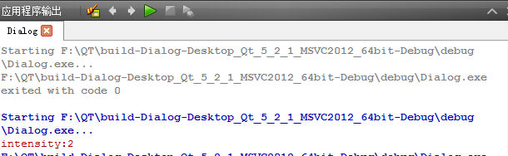
日期  7  22 | 解决方法
日期  7  22 | 分析
日期  7  23 | 工作内容 | 写一个窗口 当输入符合规则的内容时 ok键可以使用  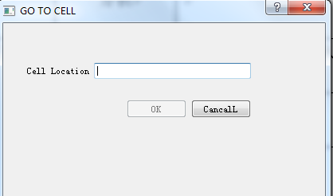  用之前学的QRegExp限制输入  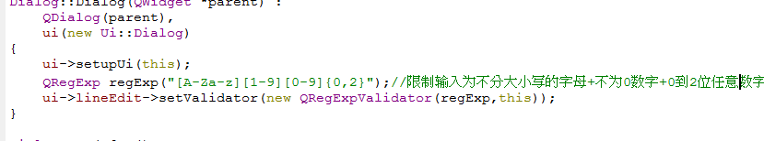  用setEnabled(ui->lineEdit->hasAcceptableInput()使OK键能用。  效果图：  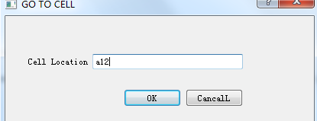
日期  7  23 | 问题
日期  7  23 | 解决方法
日期  7  23 | 分析 | 经过一周初步学习，感觉qt封装了很多东西。特别是信号和槽机制。内容非常丰富，故决定按需索取，在接下来的学习以实例学习为主，根据作业项目来决定学习内容。

